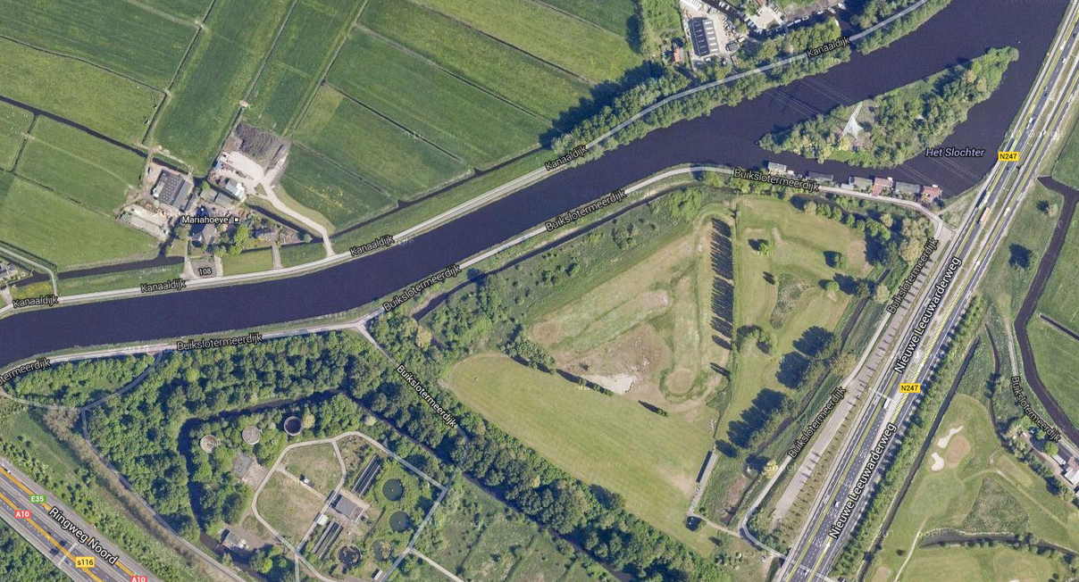
Hoogspanningstraject, bron google 1

Hoogspanningskabels tracé rechts boven, tracé van de kabels kruisen het traject van damwandvervanging niet maar loopt in de nabijheid hiervan.

